在银行数据的分类问题中，我选择了逻辑回归分类器，在实现银行数据分类这个问题中，我主要做了如下几步操作，1）数据预处理 2）逻辑回归分类器实现 3）模型效果评估
1）数据预处理
在使用逻辑回归分类器中，数据预处理主要做了以下两个工作:1 数据均衡化 2 数据离散化
1 数据均衡化
我们统计了银行数据的标签情况，发现大部分的标签数据标记为no，少部分的标签数据标记为yes，正负样本的比例差距悬殊，在逻辑回归二分类问题中，差距过于悬殊的样本，容易导致分类器会倾向于向样本比例较大的一类预测，从而使得损失函数较小，正确率较高，然而分类器并没有学习到真正的正负类别的判别能力，在这里，我们对数据进行了均衡化处理，对标记为yes的数据在原有已有数据的基础上，对标记为yes的数据进行重复采样，并将采样数据作为新的训练集样本加入到训练集中，最终使得训练集中负样本数量不变，正样本数量增多，使得正负样本保持1:1的比例
2 数据离散化
我们观察了银行数据样本的每一维的数据组成，其中既包含有类型为整数的维度，例如年龄等，还包含有类型为浮点数的维度，例如价格等，另外还包含了字符串类型的数据。在这其中，字符串数据本身即为离散数据，然而逻辑回归分类器主要基于数值计算对数据样本进行分类，字符串数据无法参与到到逻辑回归分类器的计算，对于此类数据，我们将每个特定的字符串归为一类，则对于一个维度具有n种不同字符串的一列，我们用n个浮点数0来替代原有的字符串表达，并将每个数据特定的字符串所属类的位置的浮点数0替换为浮点数1，这样就实现了将字符串数据转换为可计算的对象，另外我们考察了数字类型的维度，这些数据例如年龄，持续时间等数据，不能简单看做为连续性的程度上的表征，其数值并不一定可以表示为某种强烈程度的度量，将这些数据直接当做连续数据处理并不完全恰当，另外为了增强逻辑回归分类器的表达能力，我们将数值类型的数据也进行了离散化处理，我们将同一个维度的所有数值，从数值的最小值到数值的最大值，我们将这个区间分成了10份，每个落入特定区间的数字，则对应10个类别的某一类，类似于对字符串类型数据的处理，原有的数字类型被一个10维的0和1组成的数据替代，其中对应类别位置的值为1，非对应类别位置的值为0，虽然这种方法在逻辑回归分类器中经常可以增强分类器的分类能力，但在本数据集中，实验表明该方法没有有效实现分类器性能的增强。
3 数据正则化
若连续的数字数据不进行离散化操作，则会发现，这些数据大小差非常大，这可能会影响到逻辑回归分类器的梯度下降，在这里，我们对这些不标准的数据进行了正则化处理，将所有的数据都正则化成了一个均值为0的，方差为1的高斯分布，取得分类的最好效果。

2）逻辑回归分类器实现
我们在实验过程中实现了逻辑回归分类器。
逻辑回归分类器主要包含了两个个单元，一个线性单元，由权重w和偏置b组成，输入x经过权重w加权后求和，然后加上偏置b，即可得到线性单元的输出，由于函数的曲线为线性，而在逻辑回归问题中，我们主要希望能够拟合0/1值，则为了能够让输出尽可能接近0/1，我们在线性输出的基础上又增添了Sigmiod函数，使得输出保持在0到1之间，并且在整个函数空间范围内，除了0附近的位置趋向于0和-1之外，其他的位置均接近于0和1，这两部分的函数表示如下：
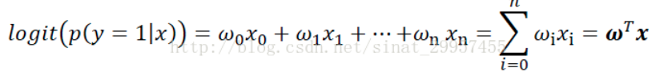
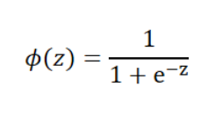

当逻辑回归函数输出的值接近于1时则认定，逻辑回归分类器将数据分类为正类，否则分类为负类。
在训练上，逻辑回归分类器，将分类器的输出值看作为当前样本的概率，将参数当做为最大似然估计参数，使用了最大似然估计的方法，来构造了最大似然函数，则逻辑回归参数最有可能的值即为最大似然估计最大的值：
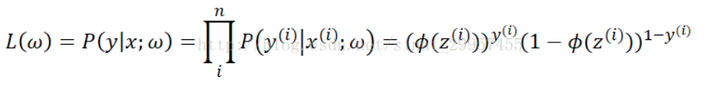
为了便于计算。将以上函数求其对数，并求其负值，即可得到逻辑回归分类的损失函数，即二项交叉熵损失：

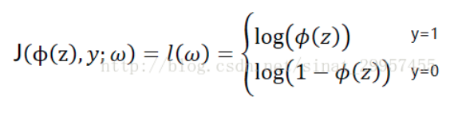
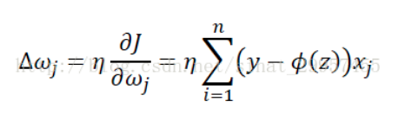
由于该损失函数连续可导，则可以使用随机梯度下降的方法求取参数的最优值，梯度公式如下：

在实际的代码实现中，我使用了一个和输入特征维度相同的数组代表了参数w，并用高斯分布初始化初始了该值。另外我使用了一个浮点数b来代表方程的偏置，并初始化为0，在训练过程中，学习率选择为0.0001，同时由于数据量较小，在原有损失函数的基础上我还给参数添加了L2损失以增强网络的泛华性，其参数设置为1

该算法的时间复杂度需要分为训练实现复杂度和预测时间复杂度
假设每次训练的批次大小为bs，数据的维度为m，则每次前向运算需要的时间和m*bs成正比，反向更新参数的时间消耗和m*bs成正比。则每一个批次的训练的时间复杂度为m*bs，假设数据需要训练t遍，每一遍的数据量为n，则每一遍共训练n/bs个批次，则每一遍的训练时间复杂度为 m*n，则训练t遍的时间复杂度为：m*n*t
在预测时间复杂度上，假设预测的数据量为n，则前向传播的复杂度为 m*n

3）模型效果评估与分析
在这里我分别对正则化项为0, 0.1, 1.0 学习率为0.1, 0.01, 0.001分别进行了测试，并展示了不同评测标准下的评测结果，所有的结果均建立在阈值为0.5的基础上，在这写评测结果中，数据已经默认使用了数据均衡化操作和数据标准化操作，其中数据的三列值分别代表了precision recall和roc曲线面积：
 | 0 |  |  | 0.1 |  |  | 1.0
0.1 | 51.67 | 52.54 | 0.92 | 63.64 | 49.36 | 0.93 | 54.47 | 55.37 | 0.93
0.01 | 44.36 | 85.07 | 0.93 | 52.17 | 82.76 | 0.94 | 47.10 | 87.41 | 0.95
0.001 | 40.46 | 89.15 | 0.93 | 41.49 | 90.00 | 0.95 | 41.38 | 88.89 | 0.93
我们可以发现当学习率较大时，precision数值较高，当分类倾向于正确检测正样本时，可以考虑使用较高的学习率。当学习率较小时，precision数值较低，recall数值则明显提升，当学习倾向于尽可能检测出多的正样本时，而检测出负样本风险较低时可选择较低的学习率。从roc曲线面积指标上来看，学习率为0.01,正则化系数为1.0时，以及学习率为0.001，正则化系数为0.1时表现最好。
在下一张表中，我们对是否使用数据均衡化和数据离散化对模型精度的影响作业比较，其中学习率设定为0.01，正则化系数设定为0.1：
 | 未离散 |  |  | 离散
未均衡 | 72.94 | 46.62 | 0.93 | 63.64 | 24.14 | 0.73
均衡 | 52.17 | 82.76 | 0.94 | 33.95 | 42.31 | 0.69
从表格中可以看出，未均衡化的数据precision指标较高，但recall指标较，这说明由于数据未均衡化，则数据明显倾向于预测为负类，一部分正例样本被遗漏。
对比均衡化数据这一行，则发现未离散数据相较于离散数据各项指标更好，则说明数据离散化虽然在逻辑回归中经常被使用，单在该问题中没有实际帮助。

另外在实验中，我们发现数据normalize对训练具有至关重要的作用，由于数值型数据数值上差别过大，normalize直接影响到了模型是否可以运行。
在下一张表中我们在数据未离散的基础上，保持学习率0.01 正则化项0.1对数据去除了normalize处理，并进行了100轮数据迭代，网络性能非常差，在实验上也体现了normalize的重要作用：
 | precision | recall | roc
normalize | 14.74 | 12.18 | 0.52

在青蛙数据集问题中，我选择了k-means聚类方法实现了，青蛙叫声的类属聚类，在本实验报告中，我将问题分成了五个部分来汇报：1）特征距离度量方法2）特征降维方法 3）方法介绍 4） 模型度量方法 5）模型效果评估与分析
1）特征距离度量方法
在这个问题中，青蛙声音中的特征已经被有效的提取为MFCC特征类型，并分为了21一个维度，每个维度的值的分布情况相差不打，且都为浮点数类型，在这里我选择了经典的欧式距离作为了青蛙叫声特征距离的衡量标准。其计算公式如下：
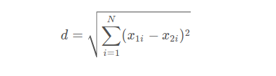

2）特征降维方法
在聚类问题中，我们实现了PCA特征降维方法，将原有的21组特征分别降维到了5 10 20等维度，并使用降维后的特征与原有的未降维的特征进行了比较。在PCA降维方法的具体实现上，我们计算每个维度特征的均值，然后计算了特征的协方差矩阵，并求得了矩阵的特征值和特征向量，然后以前k大的特征值对应的特征向量作为基底，对原有的特征向量进行了矩阵乘法，从而得到了新的k维的特征向量。
3）方法介绍
在青蛙声音聚类这个问题中，我们选择并实现了k-means聚类方法，在具体实现上，给定数据集，我首先按照等间隔的原则在原有的数据集中选择k个点作为初始的聚类中心，然后给定聚类中心，开始迭代操作。
每一次迭代都要执行如下三个操作1）计算每个点到聚类中心的距离2）将每个点聚类到特定类中 3）更新聚类中心的值
1）计算每个点到聚类中心的距离
在这一步操作中，我遍历了数据中的每一个点，然后对每个中心分别通过欧式距离的度量方法来计算和每个中心的距离，并将距离值进行保存
2）将每个点聚类到特定类中
在这一步中，我们已知了每个点到k个聚类中心的距离，我们选取距离最小的那个聚类中心的编号作为该点的所属类，例如当前点距离第i个聚类中心点的距离较其他点最近，则将当前的点的类别标记为i-1，在实际运算中，该过程可以在计算聚类中心距离这一过程中一起进行操作
3）更新距类中心的值
在这一步中，我们将第二步中已经分配为同类的点的每一个维度分别求和并除以点的数量，得到一个平均中心点，并使用该平均中心点来更新旧的聚类中心
经过若干次迭代操作聚类逐渐变得稳定，得到了稳定的聚类结果。
假设数据样本量为n，聚类的中心数为k，迭代次数为t，则可以知道每一轮迭代的时间复杂度为 n*k，总共要进行k轮迭代，则总的时间复杂度为 n*k*t

4）模型度量方法
对于已经聚类完成的数据，我们需要对聚类效果的好坏进行度量，在这里我共实现了三种度量方法：1）正确率 2）purity度量 3）F-score度量 在这些方法中正确率不关注样本是否平衡等问题，仅考虑当前样本是否被分类正确。purity度量则将每个类中占比最大实际类的样本作为正确指标，求算占比最大类占整个类的百分比，并对所有的聚类百分比做平均值，主要考考虑每个类的主体类的占比情况 。F-score 则对每个数据原有的类进行考量，分别计算了其命中率和召回率指标，并进行了调和平均，充分考量了原有标签每个类的分类情况，并尽量考虑了正负样本不平均等问题。另外需要说明的时在实际处理中，我们将每个聚类中，样本实际类别占比最多的类作为该聚类的预测类别，这使得预测成为可能。

5）模型效果评估与分析
在这里我以100次迭代作为上限，分别对k=5 k=10 k=20 k=40进行了实验，分别对正确率，purity度量和F-score度量进行了计算，从不同角度评估了k-means算法的表现效果，图表如下，其中 F-score 指标占有4列，分别对4个类的F-score进行了分别计算：
 | accuracy | purity | F-score c1 | F-score c2 | F-score c3 | F-score c4
k=5 | 80.47 | 81.60 | 86.37 | 65.70 | 76.54 | 0.0
k=10 | 83.67 | 83.77 | 90.95 | 0.0 | 80.41 | 0.0
k=20 | 92.43 | 89.83 | 96.35 | 81.84 | 88.80 | 0.0
k=40 | 95.44 | 94.35 | 98.02 | 88.38 | 92.90 | 65.92

从图中我们发现，从整体上来看，k的值越大则聚类效果越好，我们分析这既和指标计算方式有关，同时和聚类表达能力有关，在一定范围内k越大则聚类的表达能力越强。
另外一方面，我们观察四组F-score，我们发现不同的类的聚类难度并不相同，其中1,3类聚类难度较低，仅使用较小的k值即可实现良好的聚类效果，而第2,4类则当k值较小时，甚至无法形成代表性聚类。当k值较大时，才出现代表性的簇。
另外我们以k=40 为基准，对PCA降维进行了测试，分别测试了，降维到5,10,15和不降维的情况，并将结果统计如下：
 | accuracy | purity | F-score c1 | F-score c2 | F-score c3 | F-score c4
5 | 94.83 | 92.93 | 96.67 | 89.33 | 92.60 | 78.62
10 | 95.37 | 94.57 | 97.99 | 88.27 | 93.13 | 64.80
15 | 95.47 | 94.49 | 98.09 | 88.57 | 93.10 | 66.29
无降维 | 95.44 | 94.35 | 98.02 | 88.38 | 92.90 | 65.92
我们发现，经过PCA降维和不经过PCA降维在accuracy和purity整体指标上变化不显著，但我们发现，在k=5时，第四类的值相较于无降维情况有明显的提升，增强了聚类的鲁棒性。这说明PCA降维可能对于难以聚类的类可能会有所帮助。

